**Introducción**

El registro y la supervisión del mantenimiento de los servicios es un componente fundamental de las aplicaciones de producción. Debe poder determinar las causas de los errores e identificar los problemas antes de que se produzcan.

Azure Monitor es una herramienta importante para ayudarle en este proceso. Permite recopilar información de supervisión y diagnóstico sobre el estado de los servicios. Puede usar esta información para visualizar y analizar las causas de los problemas que pueden producirse en la aplicación.

Supongamos que trabaja para el equipo de operaciones de una organización grande. La organización ejecuta aplicaciones de producción a gran escala en la nube. El equipo de operaciones quiere consolidar sus datos de registro en un único servicio para mejorar la visibilidad de todos los servicios y simplificar su estrategia de registro.

Ahora que el equipo ha empezado a implementar registros de Azure Monitor, quiere comprender mejor cómo funcionan También quiere saber las capacidades del servicio para consultar y evaluar los datos de registro que se insertan en él.

**Objetivos de aprendizaje**

En este módulo, aprenderá a:

* Identificar las características y las capacidades de los registros de Azure Monitor
* Creación de consultas de registro de Azure Monitor básicas para extraer información de los datos de registro

**Características de los registros de Azure Monitor**

Azure Monitor es un servicio para recopilar y analizar datos de telemetría. Ayuda a obtener el máximo rendimiento y disponibilidad para las aplicaciones en la nube, así como para los recursos y las aplicaciones locales. Muestra el rendimiento de las aplicaciones e identifica todos los problemas que puedan tener.

**Recopilación de datos en Azure Monitor**

Azure Monitor recopila dos tipos fundamentales de datos: métricas y registros. Las métricas indican cuál es el rendimiento de un recurso y qué otros recursos consume. Los registros contienen registros que indican cuándo se crean o modifican los recursos.

Este diagrama ofrece una visión general de Azure Monitor. A la izquierda se muestran los orígenes de los datos de supervisión: Azure, sistemas operativos y orígenes personalizados. En el centro del diagrama se encuentran los almacenes de datos de métricas y registros. A la derecha, puede ver las funciones que realiza Azure Monitor con los datos recopilados, como el análisis, el envío de alertas y el streaming a sistemas externos.

Azure Monitor recopila datos de forma automática a partir de varios componentes. Por ejemplo:

* **Datos de la aplicación**: datos relacionados con el código de aplicación personalizado.
* **Datos del sistema operativo**: datos de las máquinas virtuales Windows o Linux que hospedan la aplicación.
* **Datos de recursos de Azure**: datos relacionados con las operaciones de un recurso de Azure, como una aplicación web o un equilibrador de carga.
* **Datos de la suscripción de Azure**: datos relacionados con su suscripción, incluidos datos sobre el mantenimiento y la disponibilidad de Azure.
* **Datos de inquilino de Azure**: Datos sobre los servicios a nivel de organización de Azure, como Microsoft Entra ID.

Como Azure Monitor es un sistema automático, empieza a recopilar datos de estos orígenes en cuanto crea recursos de Azure, como máquinas virtuales y aplicaciones web. Para ampliar los datos que Azure Monitor recopila, haga lo siguiente:

* **Habilitar diagnósticos**: Para algunos recursos, como Azure SQL Database, recibirá la información completa sobre un recurso únicamente después de haber habilitado el registro de diagnóstico para él. Puede usar Azure Portal, la CLI de Azure o PowerShell para habilitar los diagnósticos.
* **Agregar un agente**: para las máquinas virtuales, puede instalar el agente de Log Analytics y configurarlo para que envíe datos a un área de trabajo de Log Analytics. Este agente aumenta la cantidad de información que se envía a Azure Monitor.

A los desarrolladores también puede interesarles enviar datos a Azure Monitor desde código personalizado, como una aplicación web, una función de Azure o una aplicación móvil. Envían datos mediante una llamada a Data Collector API. Puede comunicarse con esta interfaz de REST a través de HTTP. La interfaz es compatible con diversos marcos de desarrollo, como .NET Framework, Node.js y Python. Los desarrolladores pueden elegir su lenguaje y marco favoritos para registrar los datos en Azure Monitor.

**Registros**

Los registros contienen información con marca de tiempo de los cambios realizados en los recursos. El tipo de información registrada varía según el origen del registro. Los datos de registro se organizan en registros, con diferentes conjuntos de propiedades para cada tipo de registro. Los registros pueden incluir valores numéricos, como métricas de Azure Monitor, pero la mayoría incluyen datos de texto, en lugar de valores numéricos.

El tipo más común de entrada de registro realiza el registro de un evento. Los eventos pueden producirse esporádicamente, en lugar de a intervalos fijos o según una programación concreta. Los eventos se crean mediante aplicaciones y servicios, que proporcionan el contexto para los eventos. Puede almacenar los datos de métricas en registros para combinarlos con otros datos de supervisión para otros análisis de datos.

Los datos de Azure Monitor se pueden registrar en un área de trabajo de Log Analytics. Azure proporciona un motor de análisis y un lenguaje de consulta enriquecido. En los registros se muestra el contexto de los problemas y son útiles para identificar las causas raíz.

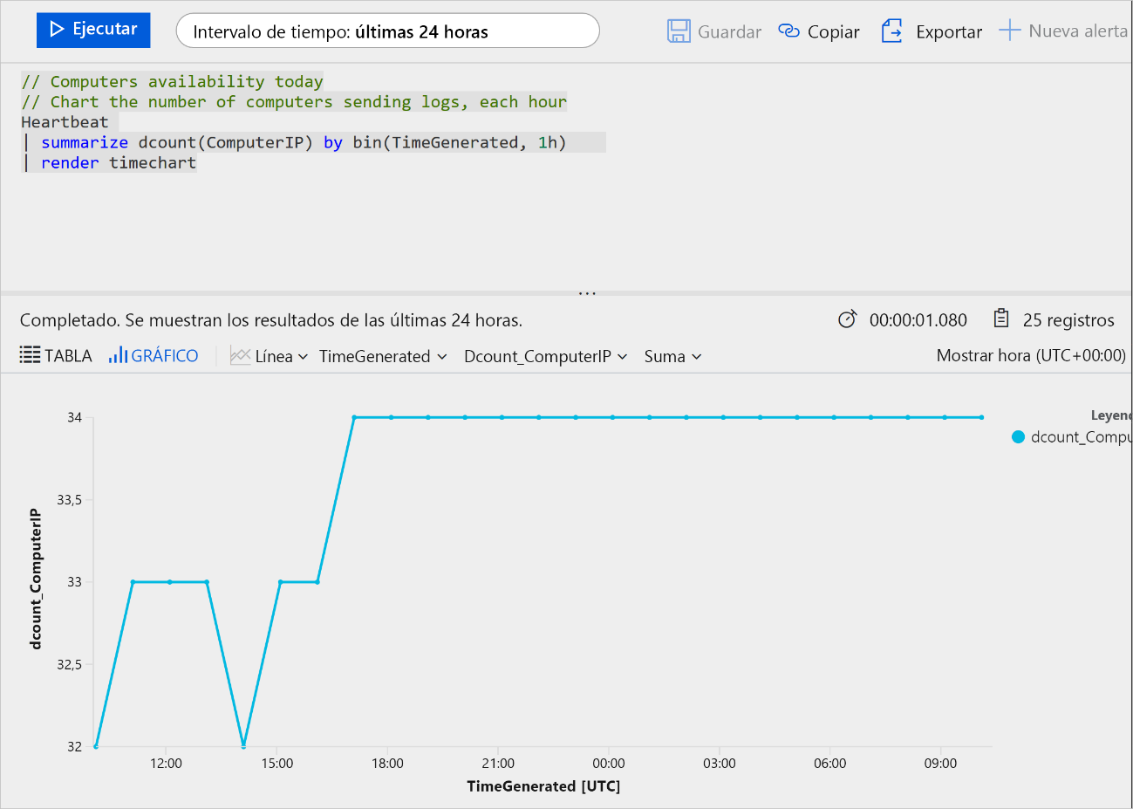

**Métricas**

Las métricas son valores numéricos que describen algunos aspectos de un sistema en un momento dado. Azure Monitor puede capturar métricas en tiempo casi real. Las métricas se recopilan a intervalos regulares y son útiles para las alertas debido a su muestreo frecuente. Puede usar diversos algoritmos para comparar una métrica con otras y observar las tendencias a lo largo del tiempo.

Las métricas se almacenan en una base de datos de serie temporal. Este almacén de datos es más eficaz para analizar los datos con marca de tiempo. Las métricas son adecuadas para las alertas y la detección rápida de problemas. Pueden indicarle el rendimiento del sistema. Si es necesario, puede combinarlas con registros para identificar la causa raíz de los problemas.

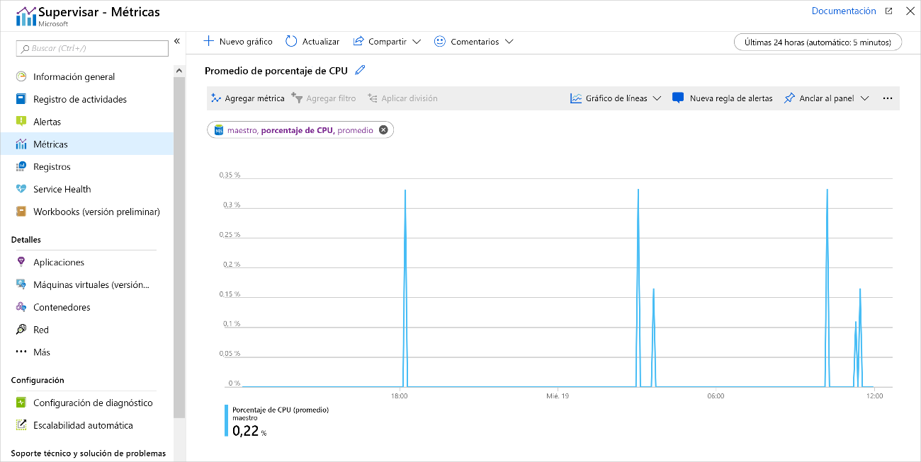

**Análisis de registros mediante Kusto**

Para recuperar, consolidar y analizar los datos, puede especificar una consulta que se ejecuta en los registros de Azure Monitor. Puede escribir una consulta de registro con el lenguaje de consulta Kusto, que Azure Data Explorer también usa.

Puede probar consultas de registro en Azure Portal para que pueda trabajar con ellas de forma interactiva. Normalmente empezará con consultas básicas para avanzar posteriormente a funciones más avanzadas a medida que sus requisitos se hacen más complejos.

En Azure Portal, puede crear paneles personalizados, que son las presentaciones de destino de los recursos y los datos. Puede crear cada panel a partir de un conjunto de iconos. Cada icono puede mostrar un conjunto de recursos, un gráfico, una tabla de datos o algún texto personalizado. Azure Monitor proporciona iconos que puede agregar a los paneles. Por ejemplo, puede usar un icono para mostrar los resultados de una consulta de Kusto en un panel.

En el escenario de ejemplo, el equipo de operaciones puede consolidar sus datos de supervisión mediante su visualización como gráficos y tablas. Estas herramientas son eficaces para resumir los datos y presentarlos a diferentes audiencias.

Mediante los paneles de Azure, puede combinar varios tipos de datos, incluidos los registros y las métricas, en un solo panel en Azure Portal. Por ejemplo, podría interesarle crear un panel que combine diferentes iconos para mostrar un gráfico de métricas, una tabla de registros de actividad, gráficos de Azure Monitor y el resultado de una consulta de registro.

**Comprobación de conocimientos**

Principio del formulario

**1. ¿Qué datos recopila Azure Monitor?**

1. Datos de diversos orígenes, como el registro de eventos de aplicación, el sistema operativo (Windows y Linux), los recursos de Azure y los orígenes de datos personalizados
2. Detalles de facturación de Azure
3. Copias de seguridad de registros de transacciones de bases de datos

**2. ¿Qué dos tipos fundamentales de datos recopila Azure Monitor?**

1. Métricas y registros
2. Nombre de usuario y contraseña
3. Errores y notificaciones por correo electrónico
   1. A
   2. A

Final del formulario

**Creación de consultas de registro de Azure Monitor básicas para extraer información de los datos de registro**

Puede usar las consultas de registro de Azure Monitor para extraer información de los datos de registro. La consulta es un paso importante a la hora de examinar los datos de registro que captura Azure Monitor.

En el escenario de ejemplo, el equipo de operaciones usará consultas de registro de Azure Monitor para examinar el mantenimiento del sistema.

**Escritura de consultas de registro de Azure Monitor mediante Log Analytics**

En Azure Portal encontrará la herramienta Log Analytics, que sirve para ejecutar consultas de ejemplo o para crear sus propias consultas:

1. En Azure Portal, seleccione **Supervisar** en el panel de menús de la izquierda.

La página de Azure Monitor aparece junto con más opciones, como **Registro de actividad**, **Alertas**, **Métricas** y **Registros**.

1. Seleccione **Registros**.

Aquí puede escribir la consulta y ver el resultado.

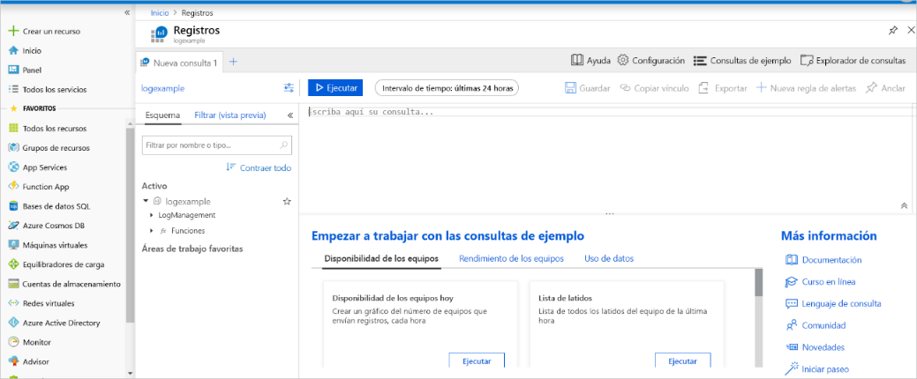

**Escritura de consultas con el lenguaje Kusto**

Se puede usar el lenguaje de consulta Kusto para consultar la información de registro de los servicios que se ejecutan en Azure. Una consulta de Kusto es una solicitud de solo lectura para procesar los datos y devolver resultados. Debe indicar la consulta en texto sin formato mediante un modelo de flujo de datos diseñado para simplificar la lectura, la escritura y la automatización de la sintaxis. La consulta usa entidades de esquema organizadas con una jerarquía similar a la de Azure SQL Database: bases de datos, tablas y columnas.

Una consulta Kusto consta de una secuencia de instrucciones de consulta, delimitada por un punto y coma (;). Al menos una instrucción es una instrucción de expresión tabular. Una instrucción de expresión tabular da formato a los datos organizados como una tabla de columnas y filas.

La sintaxis de una instrucción de expresión tabular tiene un flujo de datos tabulares de un operador de consulta tabular a otro, empezando por el origen de datos. Un origen de datos puede ser una tabla de una base de datos o un operador que genere datos. Después, los datos fluyen a través de un conjunto de operadores de transformación de datos que están enlazados con el delimitador de canalización (|).

Por ejemplo, la siguiente consulta de Kusto tiene una sola instrucción de expresión tabular. La instrucción empieza con una referencia a una tabla denominada Events. La base de datos que hospeda esta tabla está implícita aquí y forma parte de la información de conexión. Los datos de esa tabla, almacenados en filas, se filtran por el valor de la columna StartTime. Los datos se filtran aún más por el valor de la columna State. Después, la consulta devuelve el recuento de filas resultantes.

Events

| where StartTime >= datetime(2018-11-01) and StartTime < datetime(2018-12-01)

| where State == "FLORIDA"

| count

**Nota**

El lenguaje de consulta Kusto que usa Azure Monitor distingue mayúsculas de minúsculas. Las palabras clave del lenguaje se suelen escribir en minúsculas. Al usar nombres de tablas o columnas en una consulta, asegúrese de usar las mayúsculas y minúsculas correctas.

Los eventos, capturados de los registros de eventos de los equipos que se están supervisando, son solo un tipo de origen de datos. Azure Monitor proporciona muchos otros tipos de orígenes de datos. Por ejemplo, el origen de datos Heartbeat informa del estado de todos los equipos que pertenecen al área de trabajo de Log Analytics. También puede capturar datos de contadores de rendimiento y actualizar registros de administración.

En el ejemplo siguiente se recupera el registro de latido más reciente de cada equipo. El equipo se identifica mediante su dirección IP. En este ejemplo, la agregación summarize con la función arg_max devuelve el registro con el valor más reciente de cada dirección IP.

Heartbeat

| summarize arg_max(TimeGenerated, *) by ComputerIP

**Resumen**

En este módulo, ha aprendido a usar Azure Monitor. Ha examinado los registros de Azure Monitor para extraer información valiosa sobre la infraestructura de los datos de registro mediante consultas y ha realizado estas consultas con el lenguaje de consulta Kusto.

Ha aprendido a:

* Explorar los tipos de datos que recopila Azure Monitor.
* Crear consultas de registro de Azure Monitor para extraer información de los datos de registro.

Ahora puede usar Azure Monitor para analizar su entorno y solucionar problemas.